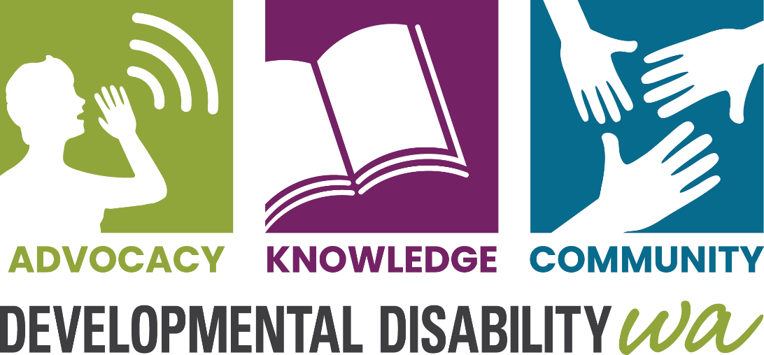
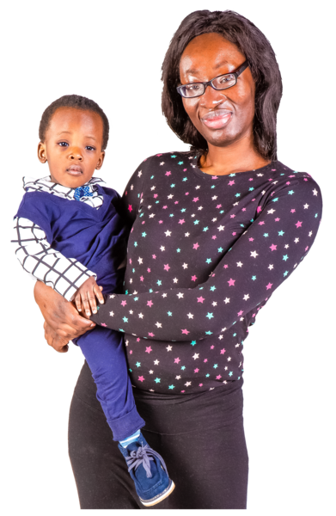

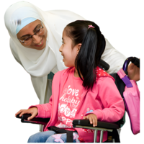
பிறவியிலேயே மாற்றுத் திறனுடன் பிறந்தவர்களுக்கும் அவர்களின் குடும்பங்களுக்கும் நாங்கள் உதவுகிறோம்.

அவர்களுக்கு அறிவுத் தடை, உலகளாவிய வளர்ச்சி தாமதம், ஆட்டிசம், செரிப்ரல் பால்சி, ADHD அல்லது வேறு ஏதாவது வளர்ச்சி தொடர்பான மாற்றுத் திறன் இருக்கலாம்.
பல நேரங்களில் இந்த மாற்றுத் திறனுக்கு தெளிவான காரணம் எதுவும் இருக்காது. ஒரு குழந்தைக்கு மாற்றுத் திறன் ஏற்படாமல் தடுக்க பெற்றோர் செய்யக்கூடிய எதுவும் இல்லை. இதற்காக பெற்றோருக்கு எந்தக் குறையும் இல்லை.


நாங்கள் உங்களுக்கு எவ்வாறு உதவ முடியும்

தகவல் (Information) – மாற்றுத் திறனாளிகளுக்கான சேவைகள் மற்றும் உங்கள் குழந்தைக்கும் குடும்பத்திற்கும் கிடைக்கும் பிற ஆதரவுகள் குறித்த தகவல்களை பெற நீங்கள் எங்களை தொலைபேசியில் தொடர்புகொள்ளலாம்.
தேவையானால், ஒரு மொழிபெயர்ப்பாளரை (Interpreter) நாங்கள் ஏற்பாடு செய்வோம்.

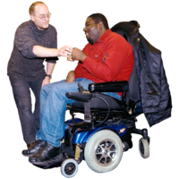
உரிமை பாதுகாப்பு (Advocacy) – நீங்கள் நம்பக்கூடிய ஒரு அட்வகேட் (Advocate)-ஐ கண்டுபிடிக்க நாங்கள் உதவுவோம்.
ஏதாவது தவறு நடந்தால், உங்கள் கருத்தை வெளிப்படையாக சொல்ல அட்வகேட் உங்களுக்கு உதவுவார்.
பள்ளியில் குழந்தைக்கு பிரச்சினைகள் ஏற்பட்டால், பெற்றோர்களுக்கு உதவும் ஒரு அட்வகேட் எங்களிடம் உள்ளார்.

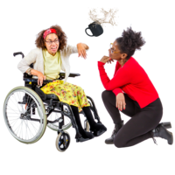
ஆதரவு (Support) – மாற்றுத் திறனும் சவாலான நடத்தை பிரச்சினைகளும் உள்ள குழந்தைகளின் பெற்றோர்களுக்கு நாங்கள் ஆதரவு வழங்குகிறோம்.
நடத்தைக்கு காரணம் என்ன என்பதை புரிந்து கொள்ளவும், அதற்கு எவ்வாறு சரியான முறையில் பதிலளிக்கலாம் என்பதை அறியவும் உதவும் சேவைகளை கண்டுபிடிக்க நாங்கள் உதவுகிறோம்.


NDIS ஆதரவு ஒருங்கிணைப்பு (NDIS Support Coordination)–
NDIS திட்டம் உள்ள நபர்களுக்கு நாங்கள் உதவுகிறோம்
• அவர்களுக்கு தேவையான சேவைகளை பெற
• அவர்கள் திட்டத்தை முழுமையாகப் பயன்படுத்த எங்களிடம் அரபிக், டிங்கா, இந்தி, மந்தரின், மலாய், மலையாளம், பிஜின் (க்ரியோல்), ஷோனா, ஸ்பானிஷ், சுவாஹிலி மற்றும் தமிழ் மொழிகளை பேசும் பணியாளர்கள் உள்ளனர். உங்கள் NDIS எண்ணைப் பயன்படுத்தி, நாங்கள் Telephone Interpreter Service (TIS) சேவையை பயன்படுத்தலாம்.

எங்களை எவ்வாறு தொடர்புகொள்ளலாம்

தொலைபேசி: 9420 7203
மின்னஞ்சல்: ddwa@ddwa.org.au
இணையம்: www.ddwa.org.au
முகவரி: Developmental Disability WA
City West Lotteries House
2 Delhi Street
West Perth 6005
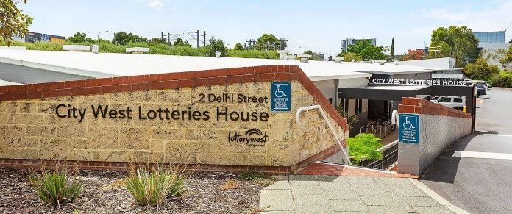
ரயில்: City West stop
on Fremantle line
CAT பஸ்: Green and Yellow CATs,
Harold Boas Garden stop

DDWA உறுப்பினராகுங்கள் — இது இலவசம்!

